Лабораторная работа №10

Дисциплина: Операционные системы

Колчева Юлия вячеславовна

Содержание

# Цель работы

Познакомиться с операционной системой Linux. Получить практические навыки работы с редактором Emacs.

# Выполнение лабораторной работы

Откроем редактор Emacs с помощью команды «emacs» (рис. 1)

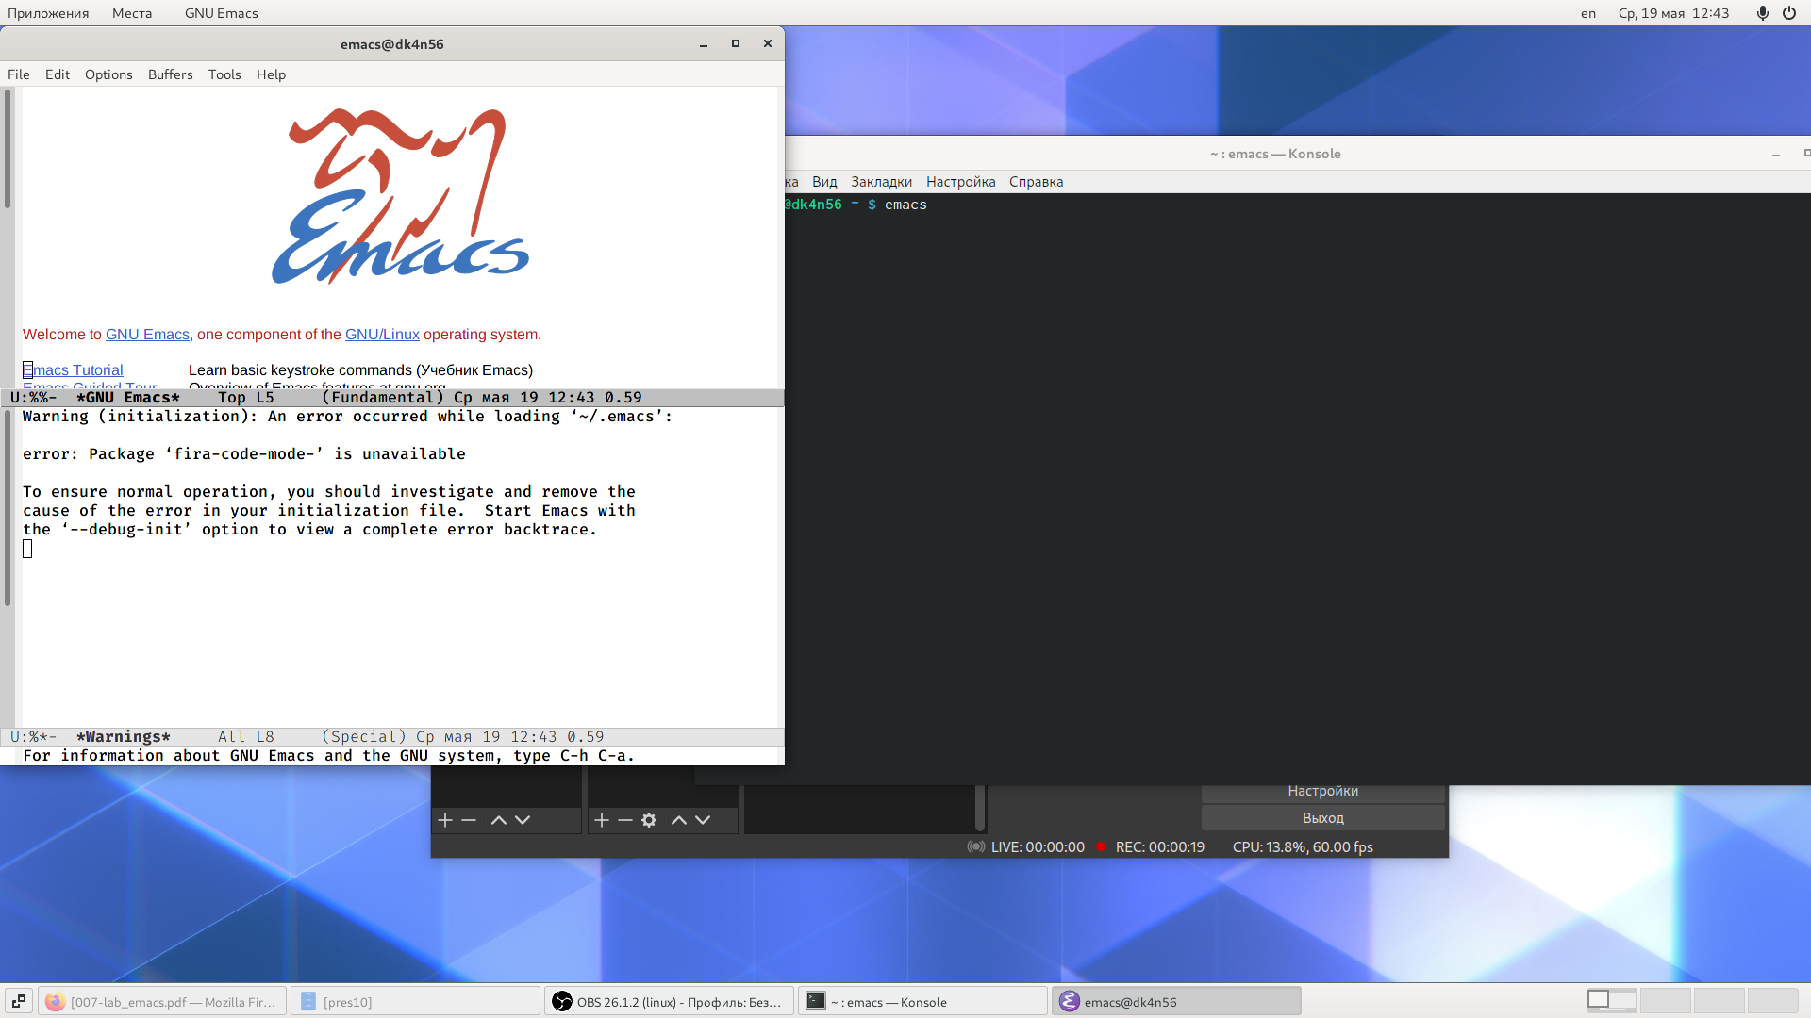

Figure 1: Запуск

Создадим файл lab07.sh с помощью комбинации «Ctrl-x»«Ctrl-f». (рис. 2)

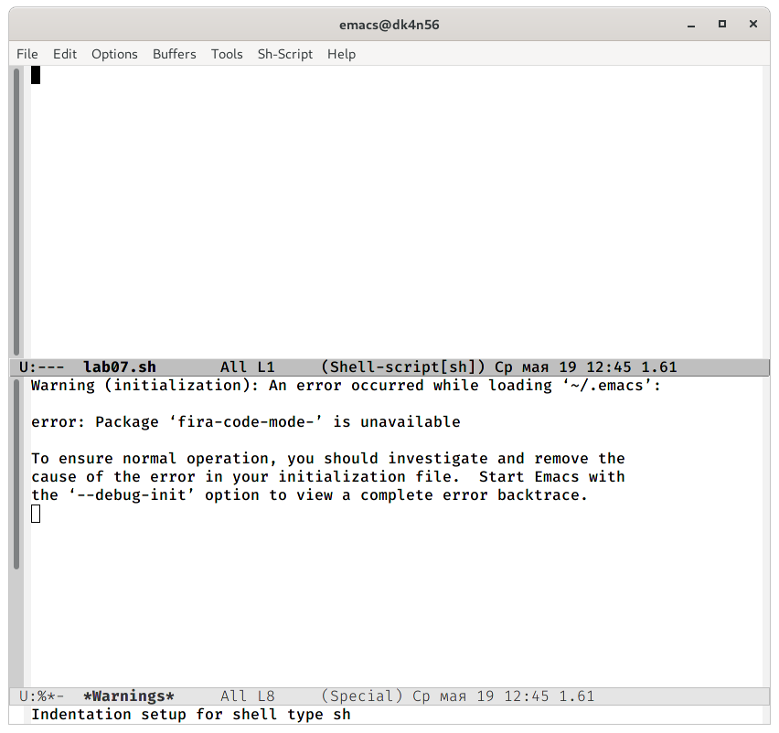

Figure 2: Создание

В открывшемся буфере наберем необходимый текст и сохраним файл с помощью комбинации «Ctrl-x»«Ctrl-s»(рис. 3)

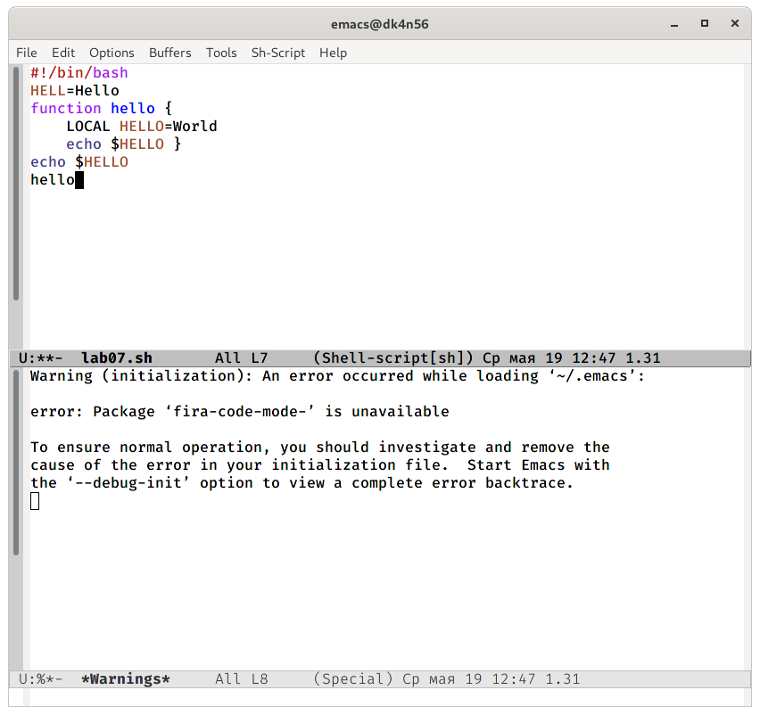

Figure 3: Вводим текст

Вырежем одной командой целую строку («Сtrl-k») (рис. 4)

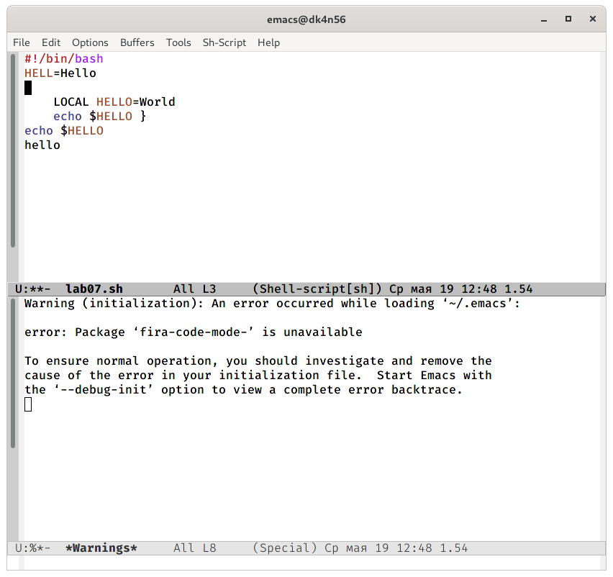

Figure 4: Вырежем строку

Вставим эту строку в конец файла («Ctrl-y») (рис. 5)

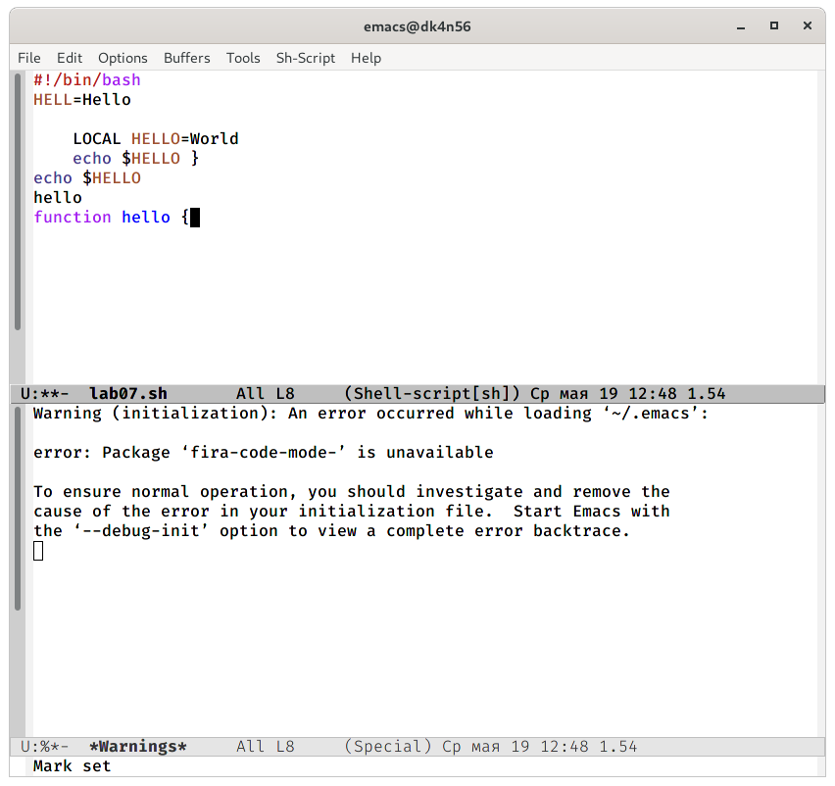

Figure 5: Вставим строку

Выделим область текста («Ctrl-space»)(рис. 6)

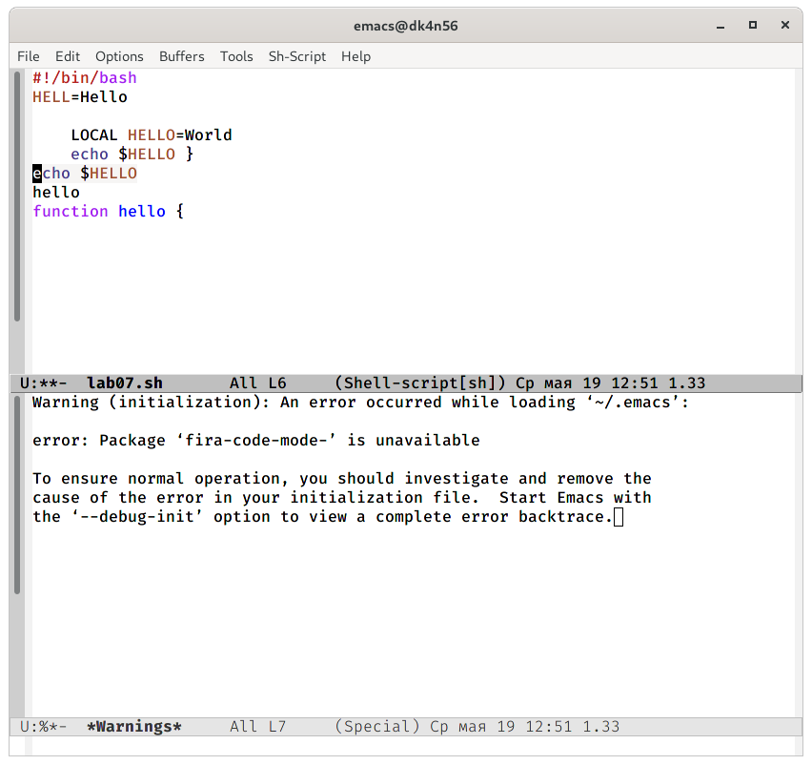

Figure 6: Выделение

Скопируем область в буфер обмена («Alt-w»). Вставим область в конец файла («Ctrl-y») (рис. 7)

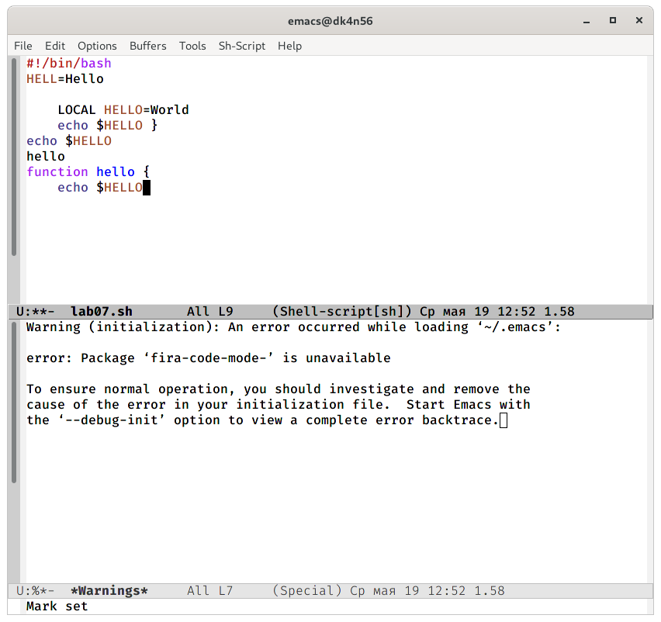

Figure 7: Вставить строку

Вновь выделим эту область(«Ctrl-space») и на этот раз вырежем её («Ctrl-w») (рис. 8)

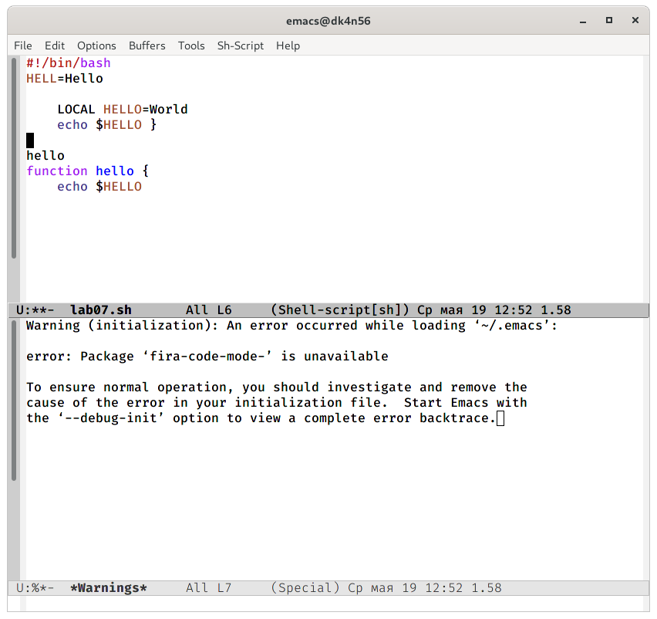

Figure 8: Вырезание строки

Отменим последнее действие («Ctrl-/»). Переместим курсор в начало строки («Ctrl-a») (рис. 9)

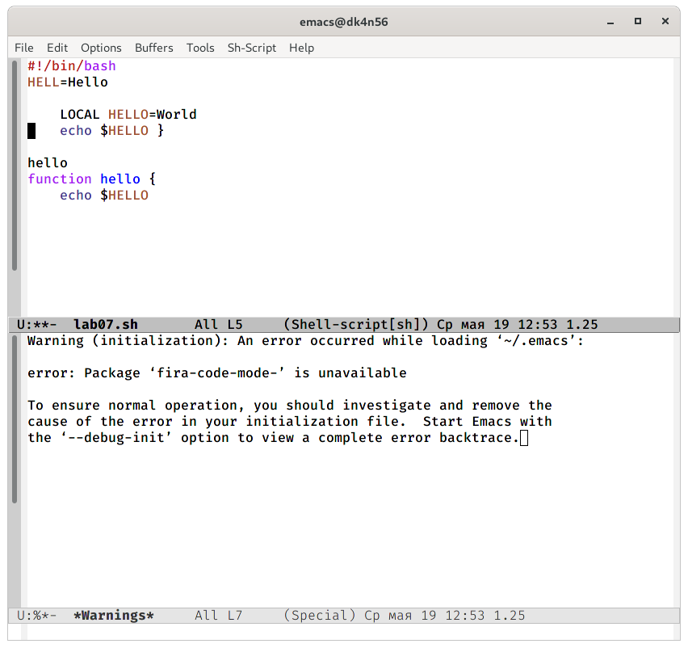

Figure 9: Курсор в начале

Переместим курсор в конец строки («Ctrl-e») (рис. 10)

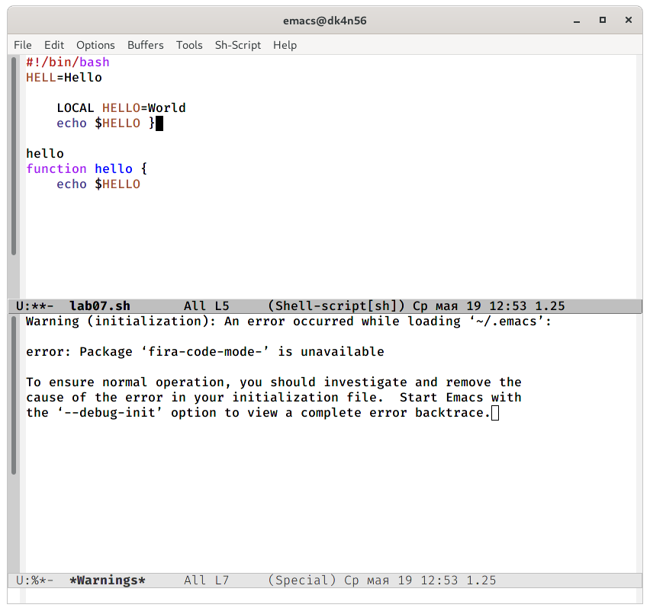

Figure 10: Курсор в конце

Переместим курсор в начало буфера («Alt-<»). (рис. 11)

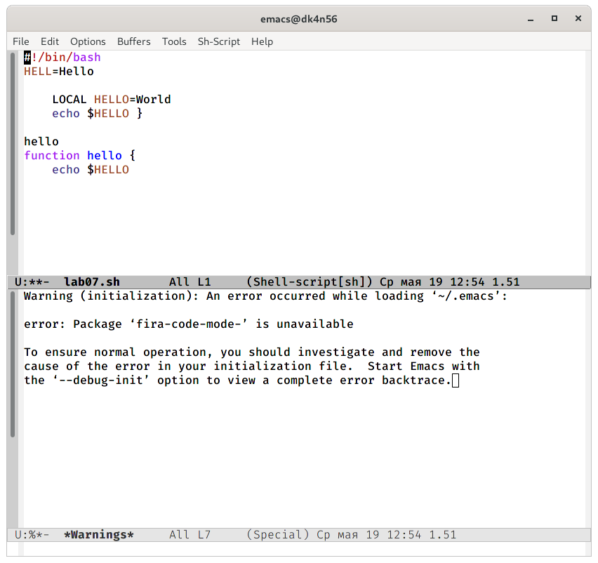

Figure 11: Дописывание

Переместим курсор в конец буфера («Alt->») (рис. 12)

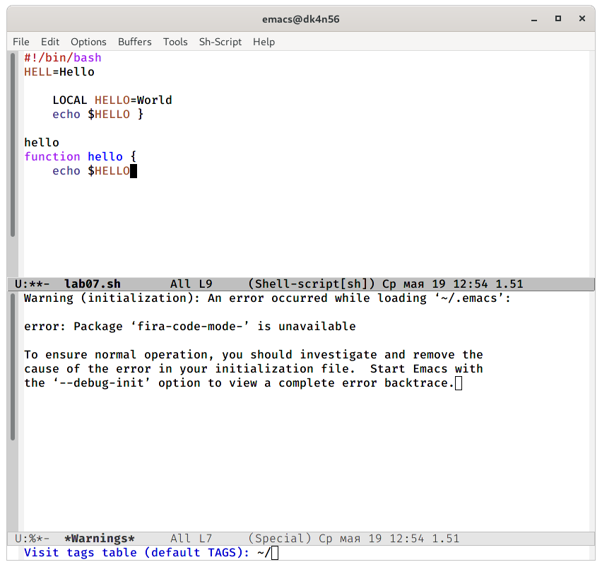

Figure 12: Удаление строки

Выведем список активных буферов на экран («Ctrl-x»«Ctrl-b») (рис. 13)

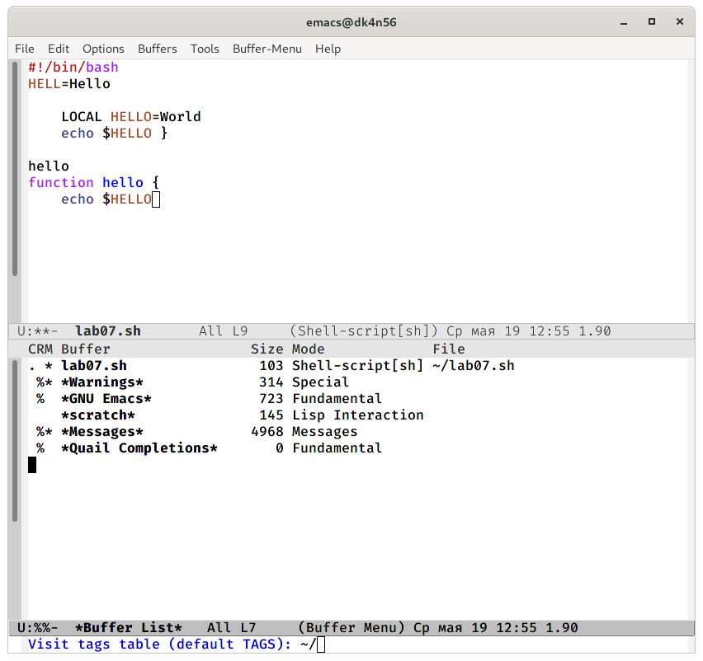

Figure 13: Команда отмены

Переместимся во вновь открытое окно («Ctrl-xo») со списком открытых буферов и переключимся на другой буфер. (рис. 14)

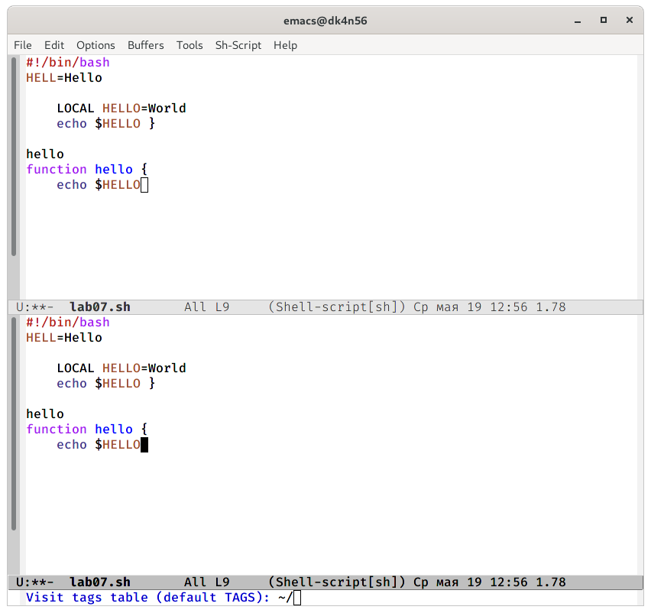

Figure 14: Переключение

Закроем это окно («Ctrl-x 0») (рис. 15)

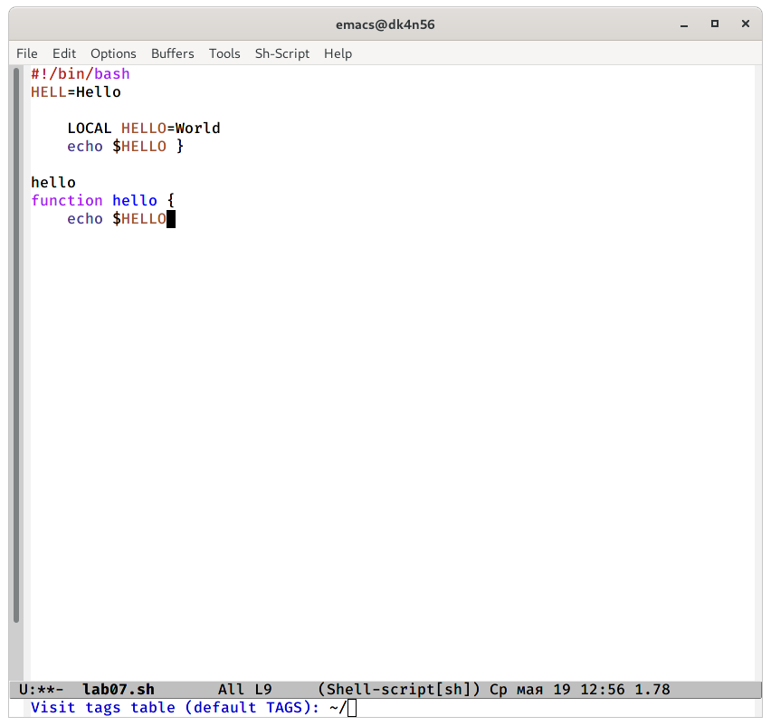

Figure 15: Закроем окно

Теперь вновь переключимся между буферами, но уже без вывода их списка на экран («Ctrl-x b»)(рис. 16)

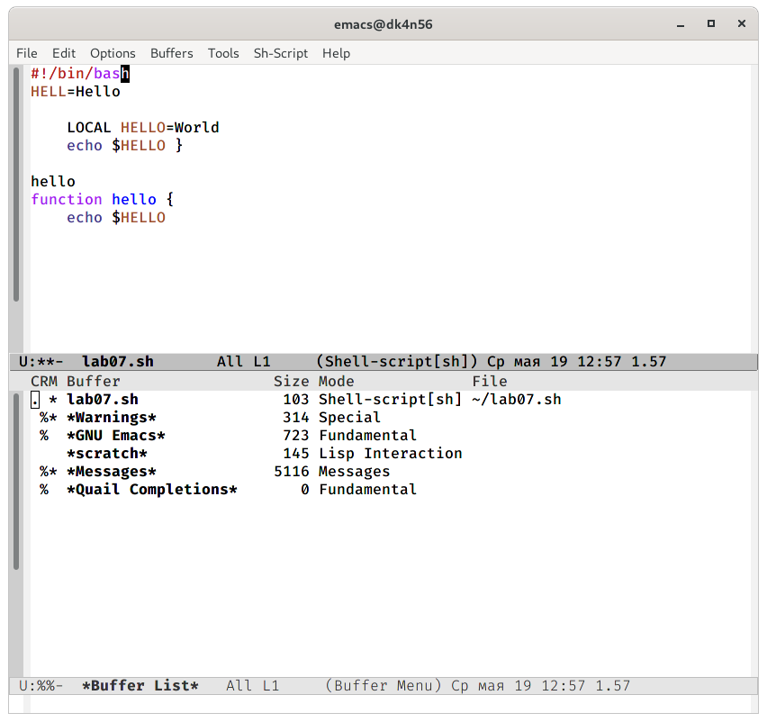

Figure 16: Переключение

Поделим фрейм на 4 части: разделим фрейм на два окна по вертикали («Ctrl-x 3»), а затем каждое из этих окон на две части по горизонтали («Ctrl-x 2»)(рис. 17)

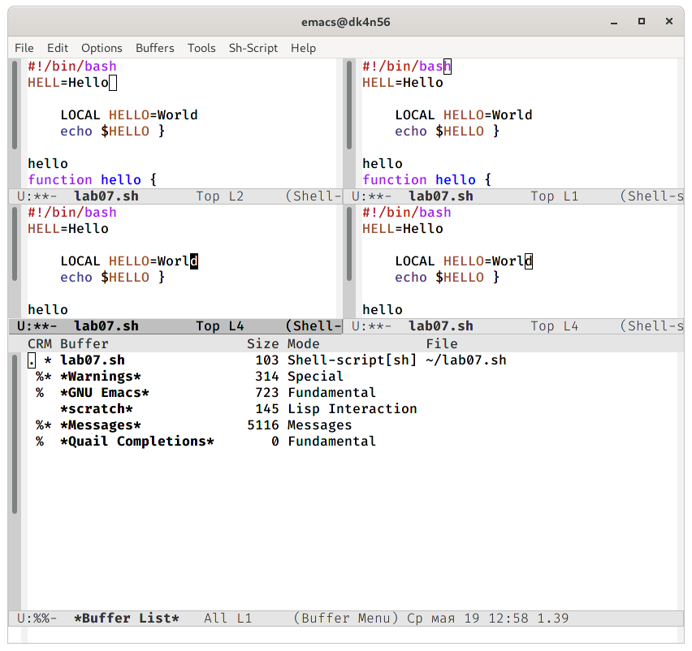

Figure 17: Разделение

В каждом из четырёх созданных окон откроем новый буфер и введем несколько строк текста. Для этого предварительно создадим эти файлы с помощью команд «touchexample1.txt»,«touchexample2.txt», «touchexample3.txt», «touchexample4.txt» (рис. 18) (рис. 19)

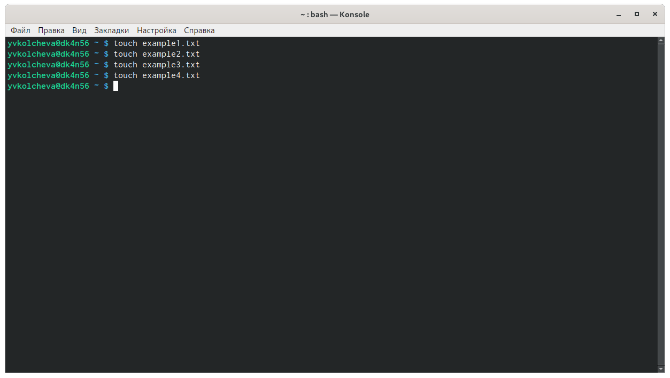

Figure 18: Создание файлов

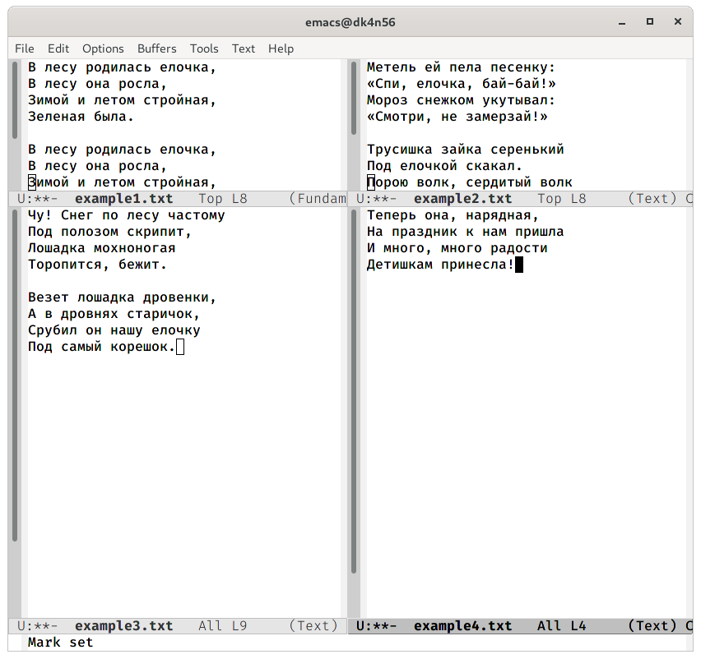

Figure 19: Текст

Переключимся в режим поиска («Ctrl-s») и найдем несколько слов, присутствующих в тексте (рис. 20)

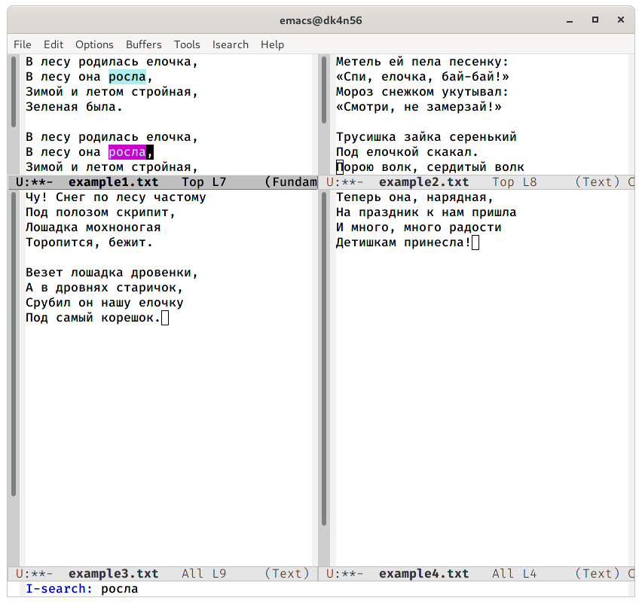

Figure 20: Режим поиска

Переключимся между результатами поиска, нажимая «Ctrl-s» (рис. 21)

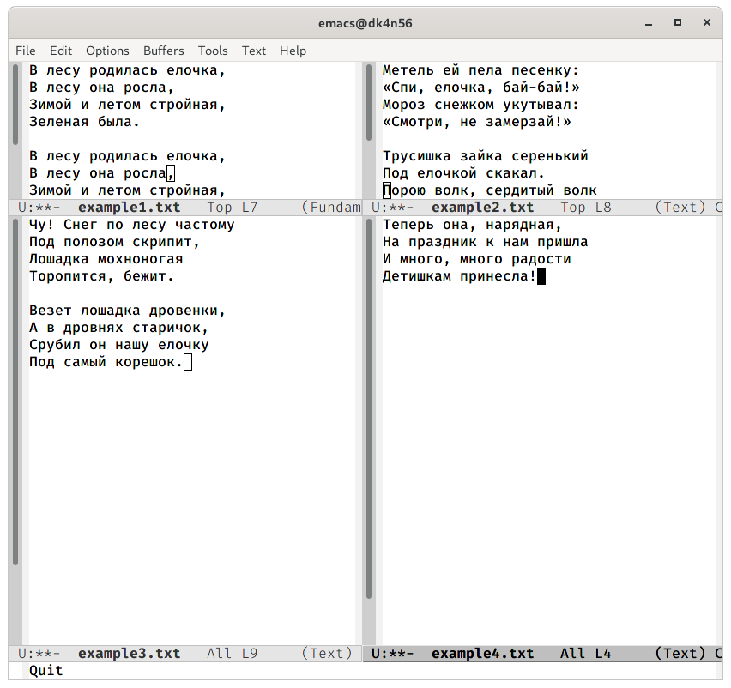

Figure 21: Переключение

Выйдем из режима поиска, нажав «Ctrl-g» Перейдем в режим поиска и замены («Alt-%»), введем текст, который следует найти и заменить, нажмем «enter», затем введем текст для замены. После того как будут подсвечены результаты поиска, нажмем «!» для подтверждения замены (рис. 22) (рис. 23)

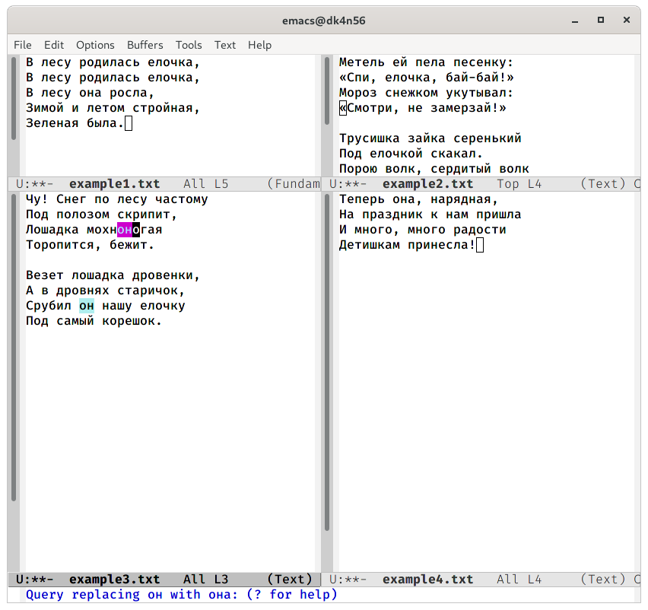

Figure 22: Замена

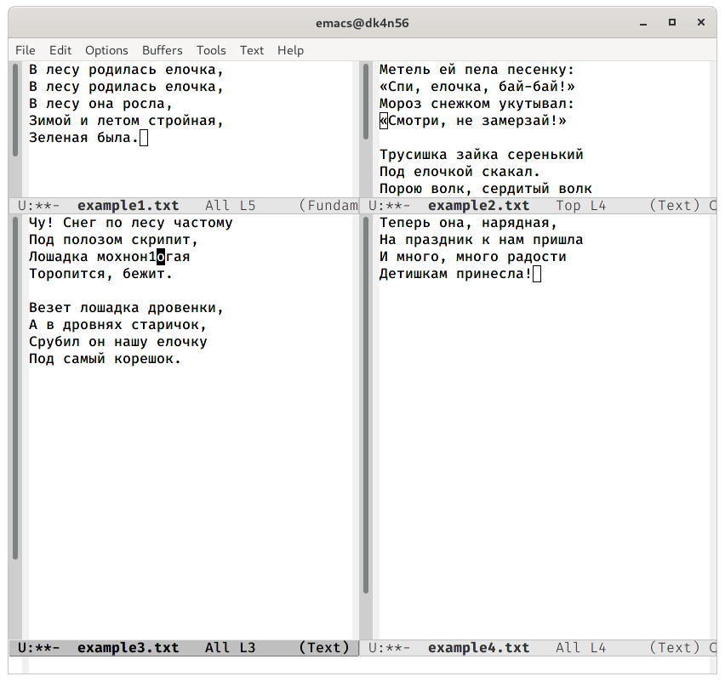

Figure 23: Итог замены

Пробуем другой режим поиска, нажав «Alt-s o». Данный вид поиска отличается от обычного тем, что тут считывается строкапоиска, котораятрактуетсякак регулярное выражение, ине осуществляется поиск точного совпаденияв тексте буфера.Регулярное выражение−это образец, который обозначает набор строк, возможно, и неограниченный набор.

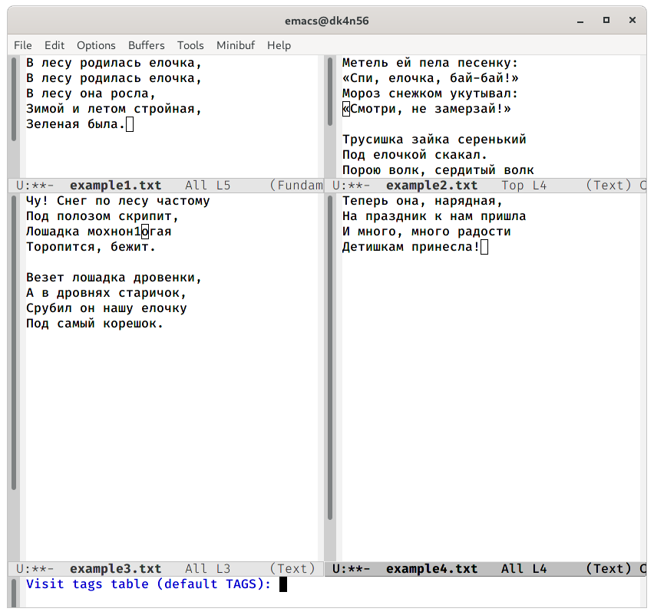

Figure 24: Режим поиска

# Выводы

В ходе выполнения данной лабораторной работы я познакомилась с операционной системой Linux и получила практические навыки работы с редактором Emacs.

# Контрольные вопросы

1. Emacs − один из наиболее мощных и широко распространённых редакторов, используемых в мире Unix. По популярности он соперничает с редактором vi и его клонами. В зависимости от ситуации, Emacs может быть текстовым редактором; программой для чтения почты и новостей Usenet; интегрированной средой разработки (IDE); операционной системой и т.д.Всё это разнообразие достигается благодаря архитектуре Emacs, которая позволяет расширять возможности редактора при помощи языка Emacs Lisp. На языке C написаны лишь самые базовые и низкоуровневые части Emacs, включая полнофункциональный. интерпретатор языка Lisp. Таким образом, Emacs имеет встроенный язык программирования, который может использоваться для настройки, расширения и изменения поведения редактора. В действительности, большая часть того редактора, с которым пользователи Emacs работают в наши дни,написана на языке Lisp. 2)Основную трудность для новичков при освоенииданного редактора могутсоставлять большое количество команд, комбинаций клавиш, которые не получится все запомнить с первого раза и поэтоупридется часто обращаться к справочным материалам. 3)Буфер –это объект, представляющий собой текст. Если имеется несколько буферов, то редактировать можно только один. Обычно буфер считывает данные из файла или записывает в файл данные из буфера.Окно –это область экрана, отображающая буфер. При запуске редактора отображается одно окно, но при обращении к некоторым функциям могут открыться дополнительные окна. Окна Emacsи окна графической среды XWindow–разные вещи. Одно окно XWindowможет быть разбито на несколько окон в смысле Emacs, в каждом из которых отображается отдельный буфер. 4)Да, можно. 5)При запуске Emacsпо умолчанию создаются следующие буферы: «scratch»(буфер для несохраненного текста) «Messages»(журнал ошибок, включающий такжеинформацию, которая появляется в области EchoArea) «GNUEmacs»(справочный буфер о редакторе) 6)C-c |сначала, удерживая «ctrl»,нажимаю «c»,после –отпускаюобе клавишии нажимаю «|» C-cC-|сначала, удерживая «ctrl»,нажимаю «с», после –отпускаю обе клавиши и, удерживая «ctrl», нажимаю «|» 7)Чтобы поделить окно на две части необходимо воспользоваться комбинацией «Ctrl-x 3»(по вертикали) или «Ctrl-x 2» (по горизонтали). 8)Настройки Emacsхранятся в файле .emacs. 9)По умолчанию клавиша «←» удаляет символперед курсором, нов редакторе её можно переназначить. Для этого необхдимоизменить конфигурацию файла .emacs. 10)Более удобным я считаю редактор emacs, потому чтов нем проще открывать другие файлы, можно использовать сразу несколько окон, нет «Командногорежима», «Режима ввода», «Режима командной строки», которые являются немного непривычными и в какой-то степени неудобным.